MANUAL DE CONFIGURACIÓN DE DRAFT (ADP)

Realizado por : Francisco Domínguez López
Agosto del 2002

FICHEROS MODIFICADOS PARA CONFIGURACION DE DRAFT (ADP)

Seguidamente se describen los cambios y creación de ficheros realizados para la administración de ADP sobre los que se puede modificar datos para la ejecución de planos distintos en cada proyecto. Este pequeño manual muestra los cambios realizados con un glosario de notas sobre que puntos se actúa para la posterior creación de los planos de tuberías. Modificados estos puntos podemos variar la posterior salida de planos, como se verá, estos cambios se pueden realizar desde el propio Draft, desde administración en algún caso, no en todos, o editando los ficheros con un editor de texto para la realización de los cambios.

El tiempo de configuración para un proyecto puede variar dependiendo los criterios que deseamos ajustar y el tipo de planos a crear, pero se ha considerado que la actual configuración nos servirá de base para los distintos proyectos en los que trabajar con PDMS. El tiempo de creación de un plano mediante ADP por parte de un usuario es alrededor de unos 15 minutos desde la entrada en DRAFT hasta el envío al plotter de nuestro plano, variando el tiempo de la misma forma por la cantidad de información a plasmar en el plano y pequeños ajustes que deseemos realizar a posteriori.

DRA-GENADP-TUBERIAS
$*------------------------------------------------------------------------------
$* General Defaults
$*------------------------------------------------------------------------------

$* flag to allow user to change defaults
var !!CDADPLOCK (TRUE) BLOQUEO DE CAMBIOS

$* Annotation Processing Order
var !!CDANOPROC |2 3 1| ORDEN DE APARICION DE COTA

$* representation rulesets available to user

$* If the standard project representation rules are required
$* set the 1st entry in the array to "Standard"

var !!CDVIEWREPR[1] |Standard|

$* Volume Defined Drawlist Rules

$* Rule(s) to define what items are ADDED into volume defined drawlist

$* ADD types
var !!CDVOLADDTYP[1] |ALL| Definición de elementos en el volumen definido
var !!CDVOLADDTYP[2] ||
var !!CDVOLADDTYP[3] ||
var !!CDVOLADDTYP[4] |ALL|
var !!CDVOLADDTYP[5] ||
var !!CDVOLADDTYP[6] ||
var !!CDVOLADDTYP[7] ||
var !!CDVOLADDTYP[8] ||

$* ADD rules
var !!CDVOLADDRUL[1] ||
var !!CDVOLADDRUL[2] ||
var !!CDVOLADDRUL[3] ||
var !!CDVOLADDRUL[4] |PIPE| definición de tipo de rules PIPE
var !!CDVOLADDRUL[5] ||
var !!CDVOLADDRUL[6] ||
var !!CDVOLADDRUL[7] ||
var !!CDVOLADDRUL[8] ||

$* REMOVE types
var !!CDVOLREMTYP[1] |PIPE|
var !!CDVOLREMTYP[2] ||

$* REMOVE rules Que queremos que no aparezca
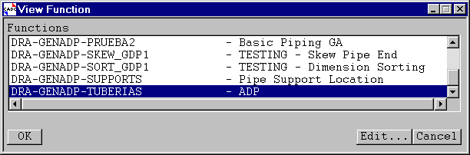
var !!CDVOLREMRUL[1] |(match(Function of ZONE,'Heating') neq 0)|
var !!CDVOLREMRUL[2] |(match(Function of ZONE,'Electrical') neq 0)|

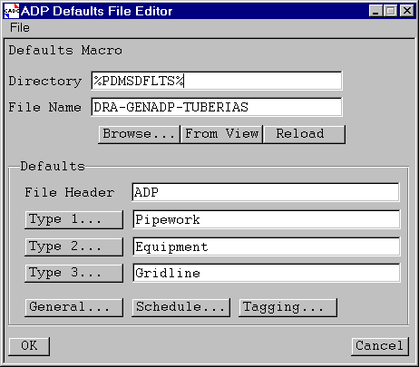
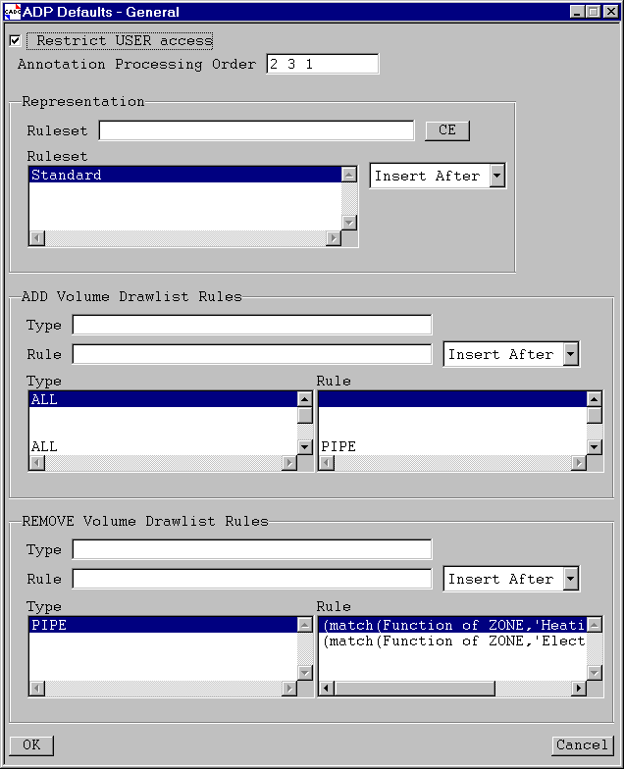
$*------------------------------------------------------------------------------
$* Type 1 Annotation Defaults
$*------------------------------------------------------------------------------

$* Annotation Description
var !!CDANOTYP1 |Pipework| Tuberias acotacion con zonas definidas de esta forma
$* Rule(s) to define what items are dimensioned
$* that cross the view box limits
$* Element type

var !!CDDIMTYP1 |PIPE|
$* Element rules
var !!CDDIMRUL1[1] |HBORE of BRAN gt 50mm| que acotamos
var !!CDDIMRUL1[2] ||
var !!CDDIMRUL1[3] ||
var !!CDDIMRUL1[4] ||
var !!CDDIMRUL1[5] ||

$* Type 1 dimension line controls

$* flag for controlling display of dimension (TRUE/FALSE)
var !!CDDIMLEV1FLG |TRUE| Control de aparición de acotación

$* flag for controlling display of dimension lines and projection lines
var !!CDDIMLEV1ALL |TRUE| Control de acotación controlado por fichero
DRA-ADP-DIM1LAY

$* Type 1 Pipe end Symbol control

$* flag for controlling display of pipe end symbols (TRUE/FALSE)
var !!CDPIPENDSYMB |FALSE| Control de aparición del simbolo de corte de línea

$* Type 1 projection line rules and text

$* border from side of view for dimension position
var !!CDDIMSPAC1 (15) Distancia entre Matchline y la línea de cota

$* Dimension points to be copied from other TYPEs
var !!CDDIMCOP1 |2| Nº de orden de aparición en plano controlado por este fichero

$* pipework elevation option (BOP,CL,OFF)
var !!CDPLTXELEVOPT |CL| Acotación al C (¿Aparece la elevación?)

$* Pipe/Branch name pltx
var !!CDPLTXNAME |#DSCODE| Aparición de DSCODE de la línea en cota

$* BOP prefix text
var !!CDPLTXBOPPREF ||

$* CL prefix text
var !!CDPLTXCLPREF ||

$* WP prefix text
var !!CDPLTXWPPREF ||

$* appends E or N to pltx for each dimension point (TRUE/FALSE)
var !!CDDIM1CFLG |FALSE|

$* elevation output format +/- option (TRUE/FALSE)
var !!CDPLTXELEVFMT |FALSE|

$* flag for controlling display of multiple names for branches (TRUE/FALSE)
var !!CDPLTXMULTI |FALSE|

$* Option for branches contained wholly within view(NONE/FIRST/LAST/BOTH)
var !!CDDIMBRANIN |FIRST|

$* Type 1 dimension layer purpose
var !!CDDIM1PURP |ADA| Gestión de cotas en fichero (DRA-ADP-DIM1LAY)

$* Branch label layer purpose
var !!CDBRANINPURP |ADL| Gestión de capa de etiquetas (DRA-ADP-BRANINLAY)

$* Pipe end symbol layer purpose
var !!CDPESYMBPURP |ADP| Gestión de capa de Simbología de corte de línea
(DRA-ADP-PESYMBLAY)

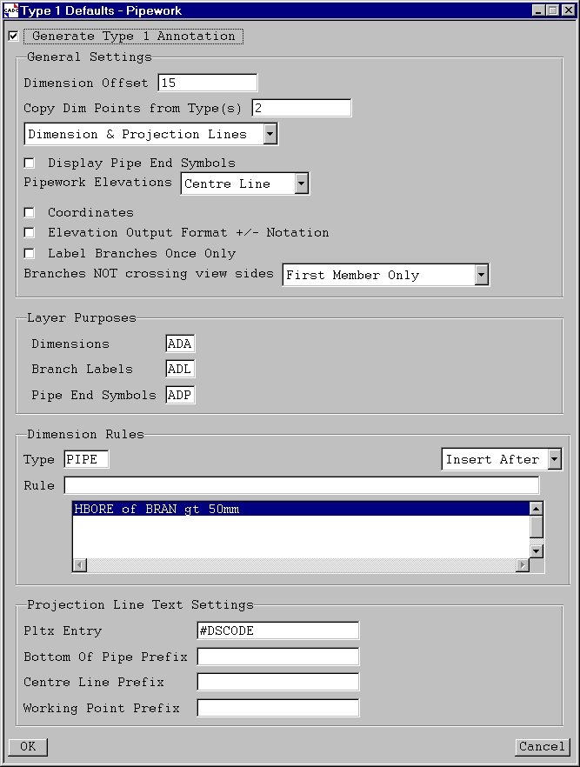
$*------------------------------------------------------------------------------
$* Type 2 Annotation Defaults
$*------------------------------------------------------------------------------

$* Annotation Description
var !!CDANOTYP2 |Equipment| 2º Tipo de anotación . EQUIPOS

$* Rule(s) to define what items are dimensioned
$* that are contained within the view box limits
$* Element types

var !!CDDIMTYP2[1] |EQUI|
$* Element rules
var !!CDDIMRUL2[1] |(match(Function of Zone,'Equipment') neq 0)| ¿Qué Acotamos?

$* Type 2 dimension line controls

$* flag for controlling display of dimension text (TRUE/FALSE)
var !!CDDIMLEV2FLG |TRUE| Controles de dimensiones de texto, etc.

$* flag for controlling display of dimension lines and projection lines
var !!CDDIMLEV2ALL |TRUE| Controles de capas de cota

$* Type 2 projection line rules and text

$* Dimension points to be copied from other TYPEs
var !!CDDIMCOP2 |3| Nº de orden para la aparición y de cota

$* border from side of view for dimension position
var !!CDDIMSPAC2 (75) Distancia de Matchline y línea de cota

$* rule where this pltx is to be applied
$* if NO pltx is required enter 'unset' as 1st entry in PLTX rule list

var !!CDPL2RUL[1] |Type eq 'EQUI' and (match(Function of Zone,'Equipment') neq 0)| Que acotamos
$* pltx contents
var !!CDPL2TEX[1] |#NAME(C2:)| Que aparece en línea de proyección

$* flag for controlling the display of equipment centrelines
var !!CDEQUICL |TRUE| Aparición y de que forma aparecen las líneas de ejes de equipos

$* appends E or N to pltx for each dimension point (TRUE/FALSE)
var !!CDDIM2CFLG |FALSE| ???

$* Type 2 dimension layer purpose
var !!CDDIM2PURP |ADA| Gestión de capa de cota por el fichero (DRA-ADP-DIM1LAY)

$* Equipment Centreline layer purpose
var !!CDEQUICLPURP |ADE| Gestión de capa de ejes de equipos (DRA-ADP-EQUIVLLAY)

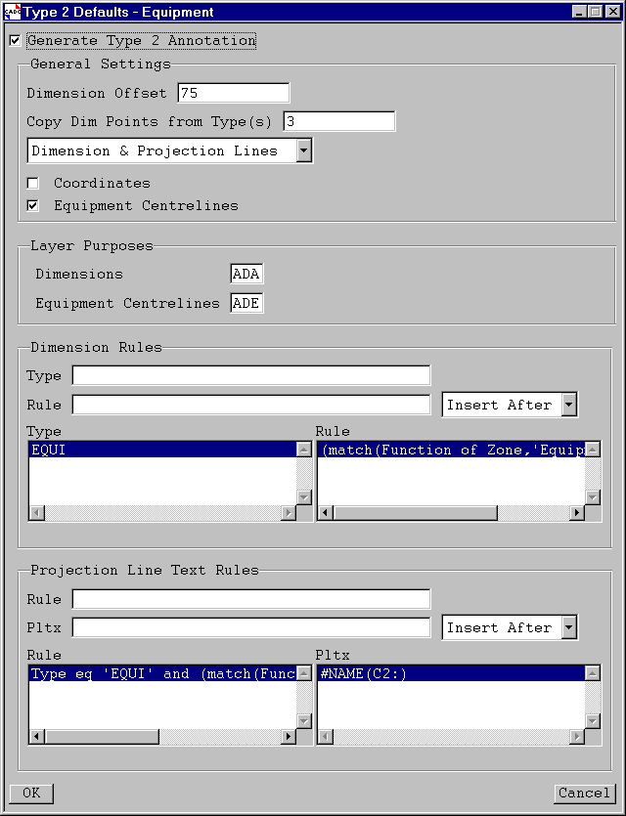

$*------------------------------------------------------------------------------
$* Type 3 Annotation Defaults
$*------------------------------------------------------------------------------

$* Annotation Description
var !!CDANOTYP3 |Gridline| Acotación de columnas

$* Rule(s) to define what items are dimensioned
$* that are contained within the view box limits

$* Element types

var !!CDDIMTYP3[1] |Sctn| Que acotamos
$* Element rules
var !!CDDIMRUL3[1] |Description eq 'GRIDLINE COLUMN'| variable de acotación

$* Type 3 dimension line controls

$* flag for controlling display of dimension text (TRUE/FALSE)
var !!CDDIMLEV3FLG |TRUE| Control de acotaciones

$* Type 3 projection line rules and text

$* Dimension points to be copied from other TYPEs
var !!CDDIMCOP3 |1| Nº de orden para la aparición de cotas

$* border from side of view for dimension position
var !!CDDIMSPAC3 (110) Distancia entre Matchline y línea de cota

$* proj text rules for view side in North or South Directions
$* rule where this pltx is to be applied

var !!CDPL3NSRUL[1] |Type eq 'SCTN'| Que acotamos
$* pltx contents
var !!CDPL3NSTEX[1] |#NAME(P2:2)(C2:4)| Texto de la proyección de cota

$* proj text rules for view side in East or West Directions
$* rule where this pltx is to be applied

var !!CDPL3EWRUL[1] |Type eq 'SCTN'|
$* pltx contents
var !!CDPL3EWTEX[1] |#NAME(P2:2)(C2:4)|

$* Type 3 dimension layer purpose
var !!CDDIM3PURP |ADC| Gestión de la capa de acotación con el fichero
(DRA-ADP-DIM3LAY)

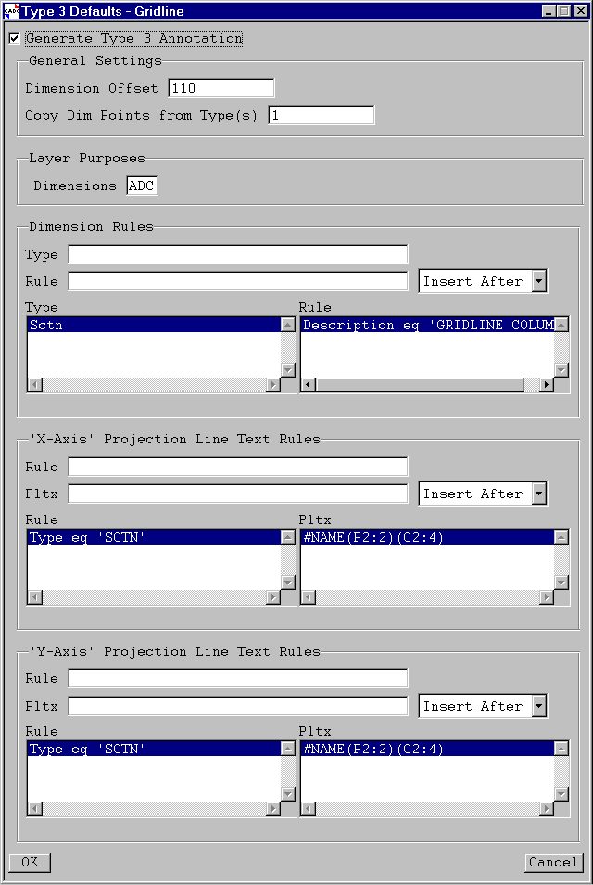
$*------------------------------------------------------------------------------
$* Schedules Listados
$*------------------------------------------------------------------------------

$* name of TRLB containing required TRSTs for ADP schedules
$* if no schedules are required then enter "unset"
var !!CDSCHEDLIBY |/DRA/PRJ/ADP/SCHED/PGA| Control de listados

$* name of default schedule to be created
$* if no default is required then enter "unset"
var !!CDSCHEDDEF |unset|

$* ADP schedule layer purpose
var !!CDSCHEDPURP |ADS| fichero de gestión de listado y capas (DRA-ADP-SCHEDLAY)

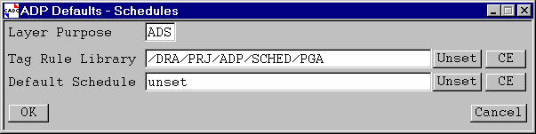

$*------------------------------------------------------------------------------
$* Tagging Etiquetado
$*------------------------------------------------------------------------------

$* name of TRLB containing required TRSTs for ADP taggs
$* if no tagging is required then enter "unset"
var !!CDTAGGLIBY |/DRA/PRJ/ADP/TAGGS/PGA| Gestión de etiquetado

$* array of default tagging to be created
$* if no default is required then set the 1st entry of the array to "unset"

var !!CDTAGGDEF[1] |unset|

$* ADP Tagging layer purpose
var !!CDTAGGPURP |ADT| Fichero de gestión de etiquetado y capa (DRA-ADP-TAGLAY)

$.
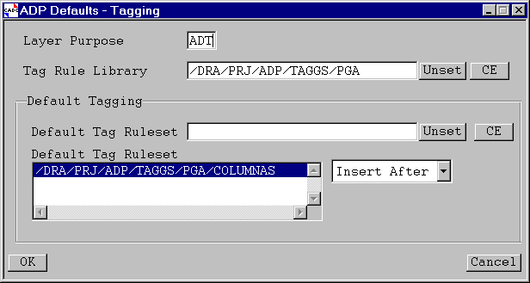

DRA-ADP-DIM1LAYGestión de capa nivel 1
Definido anteriormente para tuberias

$* DIM Level 1 Layer Defaults

$* Layer general TEXT attributes
FONT 1 $* Text font Fuente de texto
TPEN 11 $* Text pen (colour) Color de texto de cota

$* Layer DIMENSION attributes
DLPEN 11 $* Dimension line pen Tipo de linea de cota
DTERM OBLI $* Dimension line terminator Terminador de cota
FTERM DEFAULT $* Dimension line first terminator Tipo de 1º terminador
PLPEN 14 $* Dimension projection line pen Tipo de línea de proyección
PJUST TOWARDS $* Dimension projection justification Situación de texto de proyección antes o después de la línea de cota (en este caso después).
PTOFFSET 5mm 0mm

$* set unit dependant attributes
$* check units
CALLDRG UIMPCHECK
if ($!!CDLINCH eq 1 or $!!CDLFINCH eq 1) then
CHEI 1/16 $* Text character height
DOFF 1 $* Dimension offset
OSHT 1/16 $* Dimension projection overshoot
TSIZE 1/32 $* terminator size
PLCLE 0 $* Dimension projection clearance
DMSP 0 $* Dimension spacing
PTOF 6 $* Projection line text offset

else
CHEI 3 $* Text character height Altura de texto
DOFF 15 $* Dimension offset Offset de cota
OSHT 2 $* Dimension projection overshoot
TSIZE 1 $* terminator size Tamaño de terminador
PLCLE 0 $* Dimension projection clearance
DMSP 0 $* Dimension spacing
PTOF 6 $* Projection line text offset Distancia de texto de proyección hasta línea de cota
endif
return

DRA-ADP-DIM1ATTS
Atributos de LDIM creados por estas líneas

$* DIM Level 1 LDIM Attributes
PLPEN 11
DLPEN 11
PTPEN 11
DTPEN 11
DTCH 3
PTCH 3
PTOFFSET 5
return

DRA-ADP-DIM2LAY
Gestión de capa de nivel 2 (para Equipos)

$* DIM Level 2 Layer Defaults

$* Layer general TEXT attributes
FONT 1 $* Text font Fuente
TPEN 11 $* Text pen (colour) Color de texto de cota

$* Layer DIMENSION attributes
DLPEN 11 $* Dimension line pen Tipo de línea de cota
DTERM ARROWS $* Dimension line terminator Terminadores de cota

FTERM DEFAULT $* Dimension line first terminator Tipo de 1º terminador
PLPEN 14 $* Dimension projection line pen Tipo de linea de proyección
PJUST TOWARDS $* Dimension projection justification Situación del texto de proyección antes o después de linea de cota (depués)
$* set unit dependant attributes
$* check units
CALLDRG UIMPCHECK
if ($!!CDLINCH eq 1 or $!!CDLFINCH eq 1) then
CHEI 3 $* Text character height
DOFF 1 $* Dimension offset
OSHT 1/16 $* Dimension projection overshoot
TSIZE 1/16 $* terminator size
PLCLE 0 $* Dimension projection clearance
DMSP 0 $* Dimension spacing
PTOF 6 $* Projection line text offset
else
CHEI 3 $* Text character height Altura de texto
DOFF 15 $* Dimension offset Offset de la cota
OSHT 2 $* Dimension projection overshoot
TSIZE 2 $* terminator size Tamaño de terminador
PLCLE 0 $* Dimension projection clearance

DMSP 0 $* Dimension spacing
PTOF 6 $* Projection line text offset Distancia de texto de proyección hasta línea de cota
endif

$*Dtcheight 2.5mm
$*Ptcheight 4mm
return

DRA-ADP-DIM2ATTS
Fichero configuración de LDIM

$* DIM Level 2 LDIM Attributes
PTCH 4mm Tamaño de texto de proyección

DTCH 3mm
PTOF 5mm Distancia de texto de proyección con la linea de cota
DTpen 11 Color de texto de cota
PTpen 31 Color de texto de proyección

PLPEN 14
return

DRA-ADP-DIM3LAY
Fichero configuración de capa de cotas de columnas
$* DIM Level 3 Layer Defaults

$* Layer general TEXT attributes
FONT 1 $* Text font Fuente
TPEN 11 $* Text pen (colour) Color de texto de cota

$* Layer DIMENSION attributes
DLPEN 11 $* Dimension line pen Color de línea de cota
DTERM OBLI $* Dimension line terminator Terminador de cota
FTERM DEFAULT $* Dimension line first terminator tipo de 1º terminador
PLPEN 14 $* Dimension projection line pen Tipo de línea de proyección
PJUST TOWARDS $* Dimension projection justification Situación de texto de proyección
DTCHE 3

$* set unit dependant attributes
$* check units
CALLDRG UIMPCHECK
if ($!!CDLINCH eq 1 or $!!CDLFINCH eq 1) then
CHEI 1/16 $* Text character height
DOFF 1 $* Dimension offset
OSHT 1/16 $* Dimension projection overshoot
TSIZE 1/16 $* terminator size
PLCLE 0 $* Dimension projection clearance
DMSP 0 $* Dimension spacing
PTOF 3/16 $* Projection line text offset
else
CHEI 2 $* Text character height Altura de texto
DOFF 15 $* Dimension offset Offset de la cota
OSHT 2 $* Dimension projection overshoot
TSIZE 1.5 $* terminator size Tamaño de terminador
PLCLE 0 $* Dimension projection clearance
DMSP 0 $* Dimension spacing
PTOF 5 $* Projection line text offset Distancia de texto de proyección hasta línea de cota
Endif
return

DRA-ADP-DIM3LEFATTS (Cota Izquierda)

$* DIM Level 3 Left side LDIM Attributes

PTCH 5mm

PTOF 5mm
DLPEN 11
PLPEN 14
DTPEN 11
PTPEN 11
DTCH 3mm

return

DRA-ADP-DIM3UPATTS (Cota Arriba)

$* DIM Level 3 Left side LDIM Attributes

PTCH 5mm Tamaño de texto de proyección
PTOF 5mm -1mm Distancia a la línea de cota
DLPEN 11
PLPEN 14
DTPEN 11
PTPEN 11
DTCH 3mm

return

DRA-ADP-EQUICLLAY
Creación de ejes de equipos

$* Matchline Layer attributes

$* Layer general TEXT attributes
FONT 1 $* Text font Fuente de texto
TPEN 11 $* Text pen (colour) Color de texto

$* Layer 2D primitives attributes
NLPN 14 $* 2d Primitive Note line pen Tipo de línea de ejes

$* set unit dependant attributes
$* check units
CALLDRG UIMPCHECK
if ($!!CDLINCH eq 1 or $!!CDLFINCH eq 1) then
CHEI 3/32 $* Text character height
CSPAC 0 $* Text character spacing
LSPAC 0 $* Text line spacing
else
CHEI 3 $* Text character height Altura de texto
CSPAC 0 $* Text character spacing
LSPAC 0 $* Text line spacing
endif

return

DRA-ADP-BRANINLAY
Creación de capa de etiquetas de tuberías

$* GLAB Defaults for branches appearing within view boundary

$* Layer general TEXT attributes

FONT 1 $* Text font Tipo de texto
TPEN 91 $* Text pen (colour) Color de texto
JUST LEFT $* Text justification Justificación de texto

$* Layer LABEL attributes
LLEAD TRUE $* Label leader line Aparece leader en la etiqueta
LLPEN 91 $* Label leader pen Color de leader
LTERM FALSE $* Label leader terminator Tipo terminador de leader
LFRAM TRUE $* Label frame Aparición de frame
LFPEN 91 $* Label frame pen Color de la frame
ALIGN Base $* Label vertical text alignment Alineación del texto

$* set unit dependant attributes
$* check units
CALLDRG UIMPCHECK
if ($!!CDLINCH eq 1 or $!!CDLFINCH eq 1) then
CHEI 1/16 $* Text character height
GBOX 0 $* Label box clearance
XYPOS 1/4 1/4 $* Label box offset
CSPAC 0 $* Text character spacing
LSPAC 0 $* Text line spacing
LLCL 0 $* Label leader line clearance
else
CHEI 2 $* Text character height Altura de Texto
GBOX 0 $* Label box clearance
XYPOS 10 10 $* Label box offset Distancia al etiquetado
CSPAC 0 $* Text character spacing
LSPAC 0 $* Text line spacing
LLCL 0 $* Label leader line clearance
endif
return

DRA-ADP-SCHEDLAY
Gestión de capa de listados
$* Schedule Layer Defaults

BLNK TRUE Blanco alrededor del listado

$* Layer general TEXT attributes
FONT 1 $* Text font Fuente defecto
TPEN 91 $* Text pen (colour) “
LFPEN 91 $* Frame Pen “
CHEI 3 $* Character Height “
JUST LEFT $* Text justification “
Ucode mm Distance Inch USA Bore Nominal

$* Layer LABEL attributes
LLEAD TRUE $* Label leader line Leader de etiqueta de listado
LTERM FALSE $* Label leader terminator Terminador de leader
LFRAM TRUE $* Label frame Aparición de frame
ALIGN Base $* Label vertical text alignment Alineamiento de texto

$* set unit dependant attributes
$* check units
CALLDRG UIMPCHECK
if ($!!CDLINCH eq 1 or $!!CDLFINCH eq 1) then
GBOX 0 $* Label box clearance
XYPOS 1/4 1/4 $* Label box offset
CSPAC 0 $* Text character spacing
LSPAC 0 $* Text line spacing
LLCL 0 $* Label leader line clearance
else

GBOX 0 $* Label box clearance
XYPOS 10 10 $* Label box offset
CSPAC 0 $* Text character spacing
LSPAC 0 $* Text line spacing
LLCL 0 $* Label leader line clearance
endif
return

DRA-ADP-SCHEDSUPP
Capas de etiquetado de elementos a listar

DEFAULTS

$* Schedule Layer Defaults
BLNK TRUE

$* Layer general TEXT attributes
FONT TEMPLATE $* Text font
TPEN TEMPLATE $* Text pen (colour)
LFPEN TEMPLATE $* Frame Pen

CHEI TEMPLATE $* Character Height
JUST LEFT $* Text justification

$* Layer LABEL attributes
LLEAD TRUE $* Label leader line
LTERM ARROW $* Label leader terminator
LFRAM TRUE $* Label frame
ALIGN Base $* Label vertical text alignment

$* set unit dependant attributes
$* check units
CALLDRG UIMPCHECK
if ($!!CDLINCH eq 1 or $!!CDLFINCH eq 1) then
GBOX 0 $* Label box clearance
XYPOS 0 0 $* Label box offset
CSPAC 0 $* Text character spacing
LSPAC 0 $* Text line spacing
LLCL 0 $* Label leader line clearance
else
GBOX 0 $* Label box clearance
XYPOS 0 0 $* Label box offset
CSPAC 0 $* Text character spacing
LSPAC 0 $* Text line spacing
LLCL 0 $* Label leader line clearance
endif
return

DRA-ADP-TAGLAY
Gestión de capa de etiquetas

No modificado igual defaults
$* Taging Layer Defaults

BLNK TRUE
PLPEN 91
DLPEN 91
LLPEN 91
LFPEN 91

$* Layer general TEXT attributes
FONT 1 $* Text font
TPEN 91 $* Text pen (colour)
LFPEN 91 $* Frame Pen
CHEI 3 $* Character Height
JUST LEFT $* Text justification
PLPEN 91
DLPEN 91
LLPEN 91
LFPEN 91

$* Layer LABEL attributes
LLEAD TRUE $* Label leader line
LTERM FALSE $* Label leader terminator
LFRAM TRUE $* Label frame
ALIGN Base $* Label vertical text alignment
PLPEN 91
DLPEN 91
LLPEN 91
LFPEN 91

$* set unit dependant attributes
$* check units
CALLDRG UIMPCHECK
if ($!!CDLINCH eq 1 or $!!CDLFINCH eq 1) then
GBOX 0 $* Label box clearance
XYPOS -1/4 1/4 $* Label box offset
CSPAC 0 $* Text character spacing
LSPAC 0 $* Text line spacing
LLCL 0 $* Label leader line clearance
else
GBOX 0 $* Label box clearance
XYPOS -10 10 $* Label box offset
CSPAC 0 $* Text character spacing
LSPAC 0 $* Text line spacing
LLCL 0 $* Label leader line clearance
endif
return

LIBRERÍA DE LISTADOS

/DRA/PRJ/ADP/SCHED/PGA
/DRA/PRJ/ADP/SCHED/PGA/Nozzle_1
/DRA/PRJ/ADP/SCHED/PGA/Nozzle_1/ENTRY
/DRA/PRJ/ADP/SCHED/PGA/Nozzle_1/LOCAL

Type TAGR
Lock false
Owner /DRA/PRJ/ADP/SCHED/PGA/Nozzle_1
Tmrf /DRA/PRJ/ADP/SCHED/LOCAL/NAME_C2 (TIPO DE ETIQUETA)
Idlname /*
Idlx /*
Criteria ALL NOZZLE WITH ( MAT ( ATTRIB FUNC OF ZONE , 'Equipment' ) NEQ 0 )

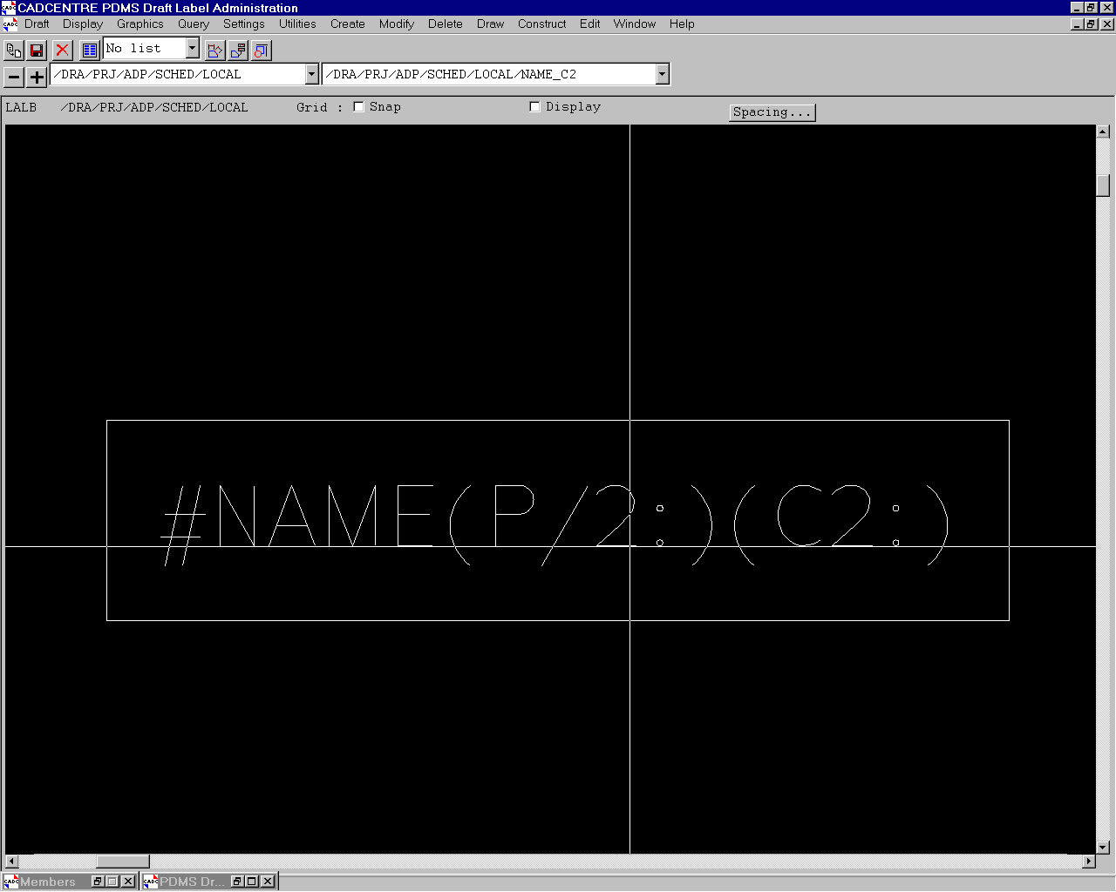
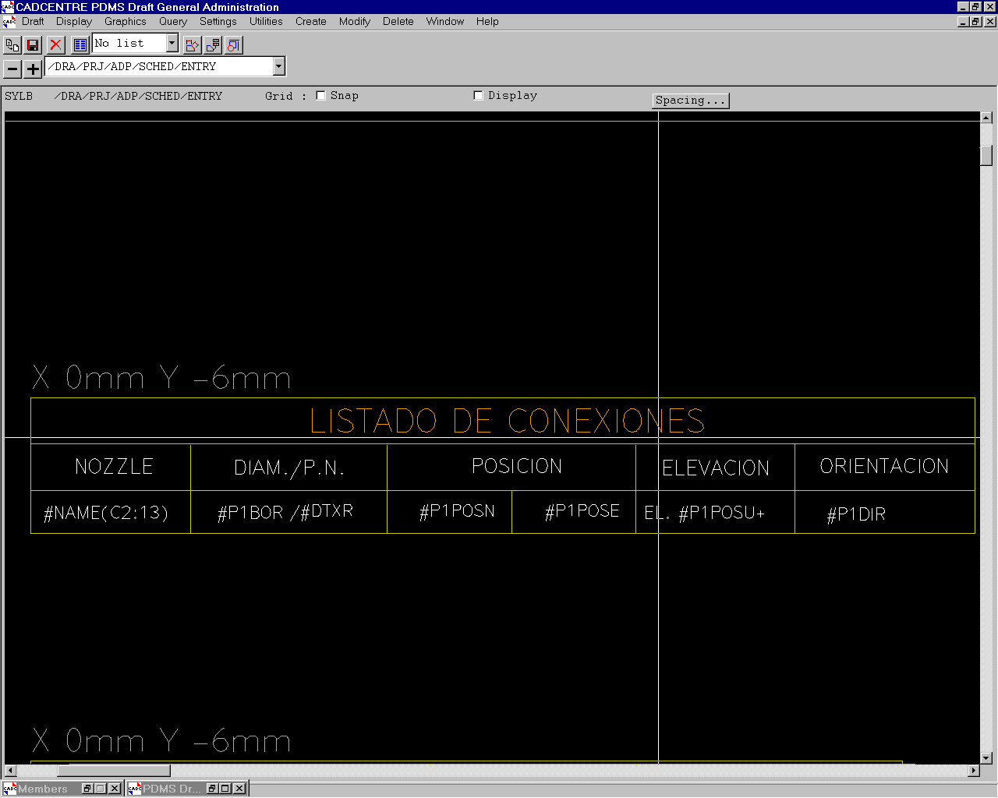

LIBRERÍA DE ETIQUETAS

/DRA/PRJ/ADP/TAGGS
/DRA/PRJ/ADP/TAGGS/PGA
/DRA/PRJ/ADP/TAGGS/PGA/Instruments
Name TAGRULE 1 of TRST /DRA/PRJ/ADP/TAGGS/PGA/Instruments
Type TAGR
Lock false
Owner /DRA/PRJ/ADP/TAGGS/PGA/Instruments
Tmrf /DRA/PRJ/ADP/TAGGS/SYTMs/ADP-ETIQ (TIPO DE ETIQUETA)

Idlname /*
Idlx /* Criteria ALL INSTRUMENT

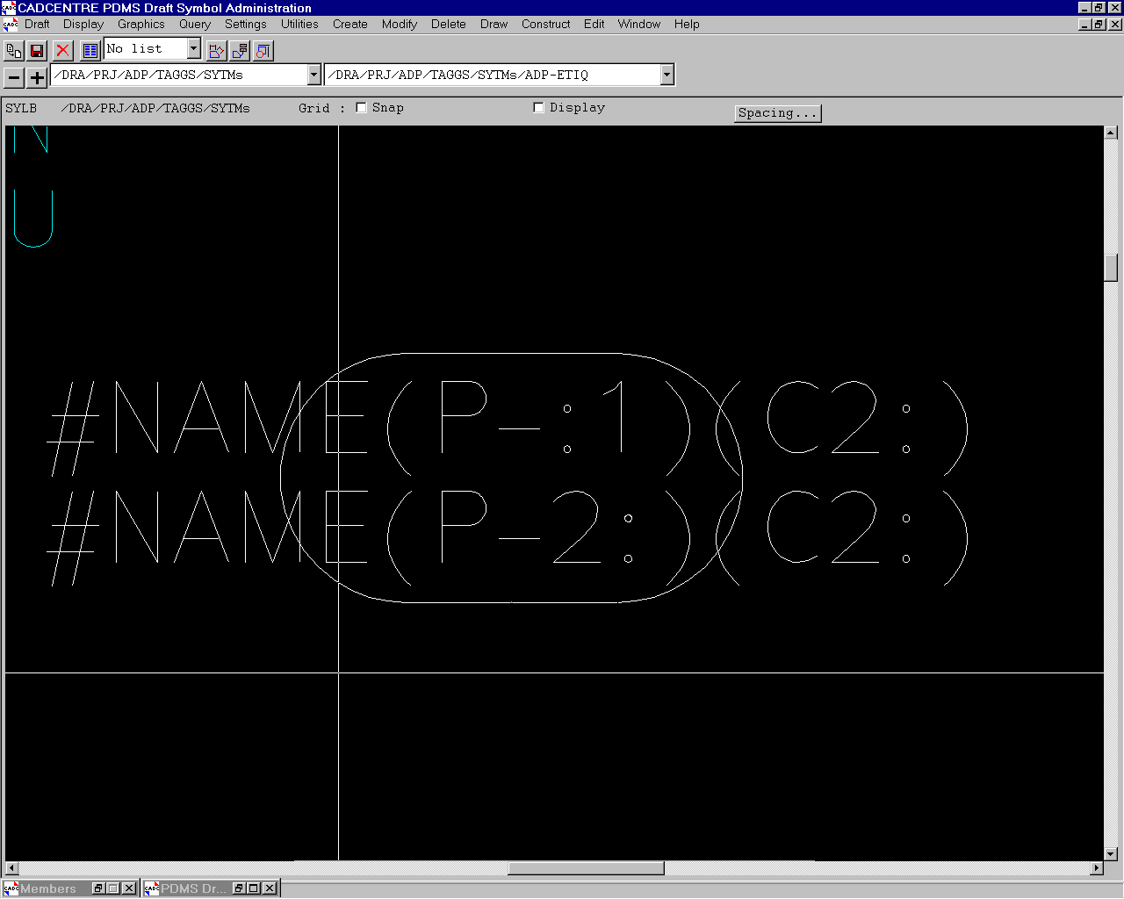

FICHEROS MODIFICADOS:

DRA-ADP-BRANINLAY
DRA-ADP-DIM1ATTS
DRA-ADP-DIM1LAY
DRA-ADP-DIM2ATTS
DRA-ADP-DIM2LAY
DRA-ADP-DIM3LAY
DRA-ADP-DIM3LEFTATTS
DRA-ADP-DIM3UPATTS
DRA-ADP-EQUICLLAY
DRA-ADP-PESYMBLAY
DRA-ADP-SCHEDLAY
DRA-ADP-SCHEDSUPP
DRA-ADP-TAGLAY
DRA-GENADP-TUBERIAS
DRA-PENS

Para utilizar las reglas de representación configuradas, se deben introducir unos atributos determinados a los elementos creados en design y puedan aparecer de una forma deseada los elementos en los planos. Esto es válido igualmente para los planos creados con Draft de la forma habitual. Esos atributos son los siguientes:

